科技大脑名片系统操作手册

（
目 录

一、名片系统初始化展示 1
二、个人信息查看与修改 2
三、分享与关注 4
四、成果认领 5
五、常见问题

科技大脑认领路径
科技大脑名片系统由工大钉进入，下拉页面至教学科研模块，选中“科技大脑”图标，点击进入。

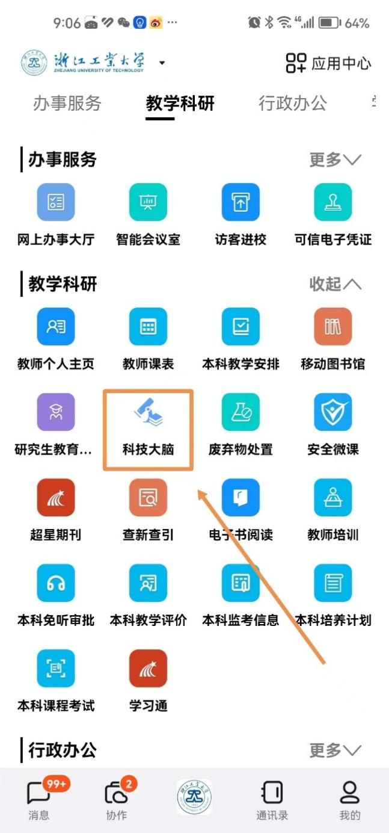

一、名片系统初始化展示
科技大脑名片系统使用科技大脑中已完成预制的学者与学者成果数据形成学者名片。用户使用时需要在浙江工业大学统一身份认证服务中完成认证即可绑定个人专属名片。
初始化名片将展示用户在校学者基础信息、研究方向分析数据和经系统确认的绑定成果数据，如下图。
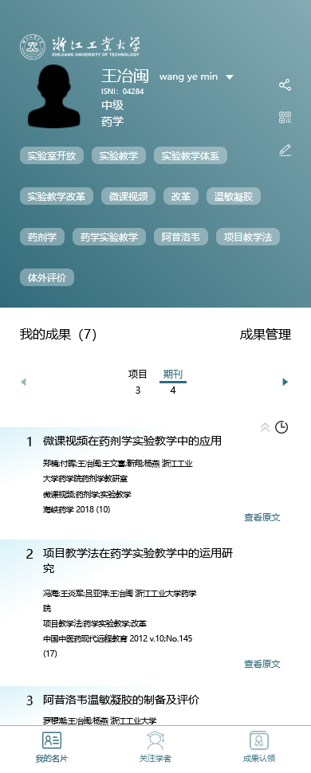

二、个人信息查看与修改
用户可通过首页个人信息模块右侧的编辑按钮进入个人信息修改模块，此模块包含基础信息展示、完善信息和履历修改。
其中基础信息部分因数据由人事系统同步关联，暂不支持修改。
履历信息需按履历起止时间、对应机构、对应学历和相关邮箱进行填写或修改，该信息将进一步优化学者相关学术成果初始匹配。可增加邮箱，请确保邮箱的准确性，系统根据邮箱精准抓取论文。论文数据来源于中国工程院论文系统、中国知网、科睿唯安系统。
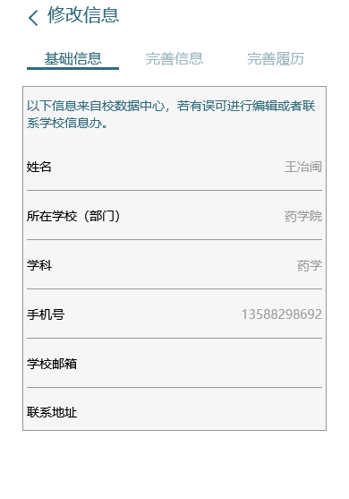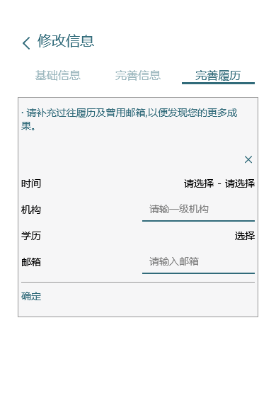
完善信息模块提供学者人物头像、研究方向、英文名拼写和个人简介修改，其中研究方向和英文名默认为学者精确匹配成果提取分析结果数据。
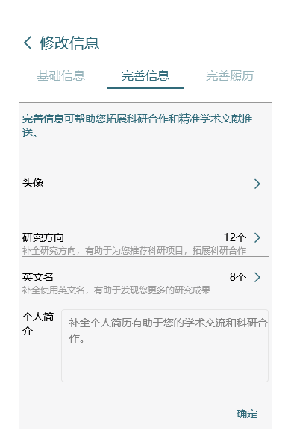
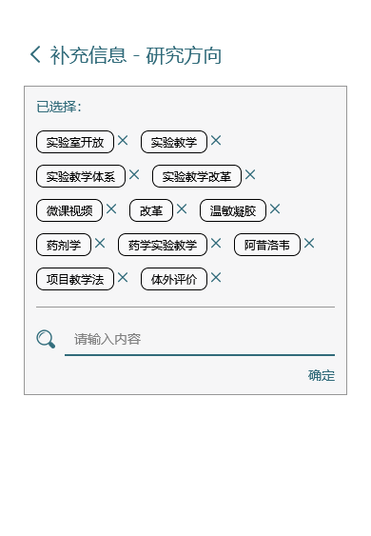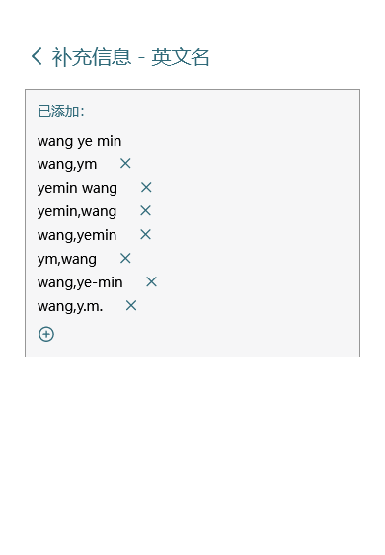

三、分享与关注
学者名片首页个人信息模块右侧提供专用入口可对个人名片进行二维码生成和分享，此外在关注学者模块也可以通过学者姓名或研究关键词进行查询，对查询结果中的校内其他学者和分享学者可进行关注操作。
关注学者将直接添加进入“我的关注”子模块，默认按姓氏首字母排序，可通过点击具体学者进入学者详情，查看对应学者研究关键词和具体研究成果列表。
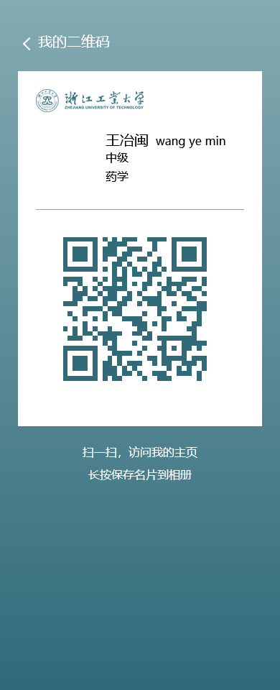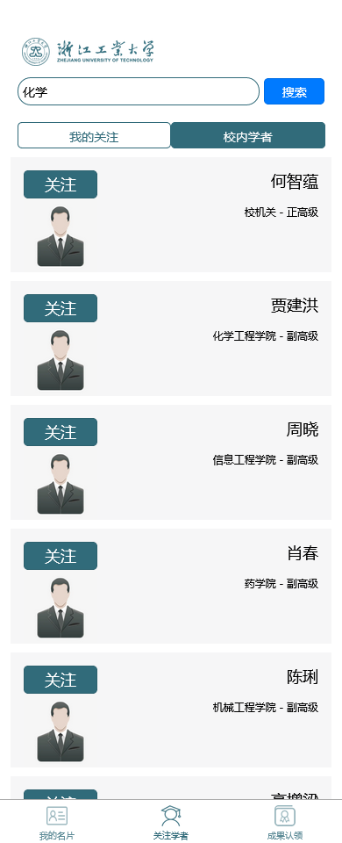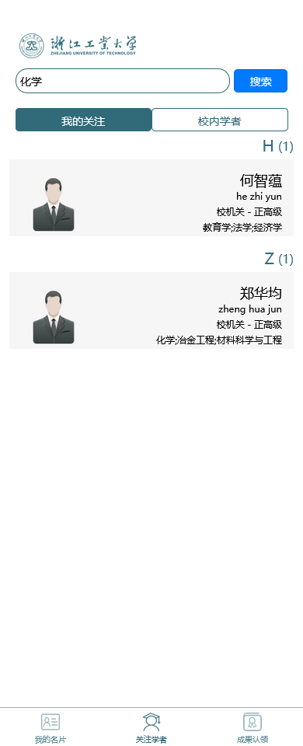

四、成果认领
系统底部导航栏中“成果认领”子模块即为学者成果认领入口。模块中用户可按年份、类型、已查看成果和搜索4种方式发现筛选个人学术成果，其中部分成果支持原文查看，所有成果支持查看详情，详情中将进一步展示对应成果其他元数据字段内容，供用户判定成果是否为本人成果。
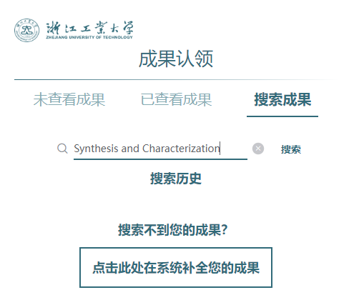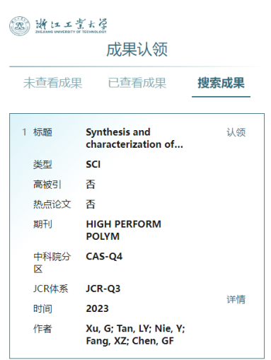
用户认领后，对应成果将自动添加进入学者已认领成果。如有误操作或需删除成果数据，可在系统首页成果列表右侧“成果管理”入口中进入成果管理子模块。成果管理模块支持按类别筛选展示具体成果，可对具体成果进行详情查看、删除成果操作。
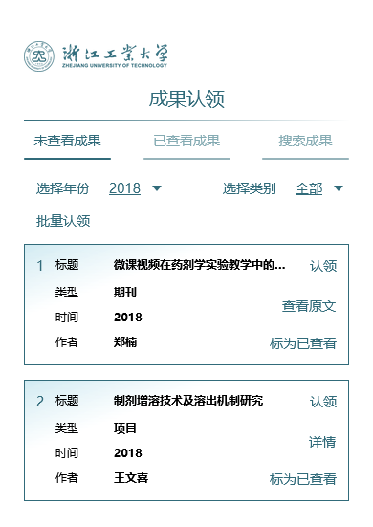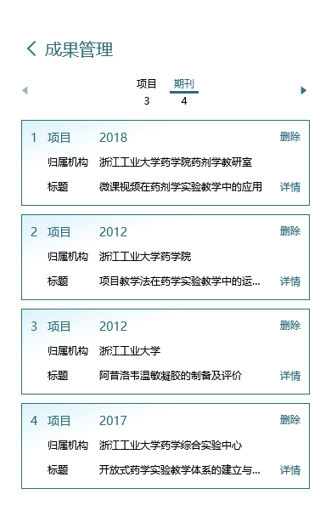

五、常见问题
1.同一个论文，是不是A认领了B就不能认领，还是认领这块不互相排斥。以及标记为已查看会不会冲突，比如A老师标记为查看了，B老师就不能标记为查看？
答：不冲突，互不影响.
2.认领论文范围
答：请老师们参与发表的论文全部做认领，只要作者里有自己都认领。

